Aode-200A SMART振动筛分仪
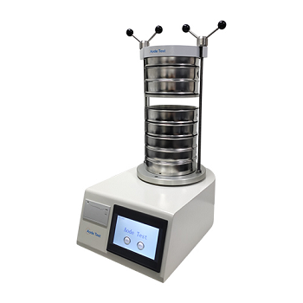
振动筛分仪参数

- 测量范围：干法32微米至25毫米/湿法20微米-25毫米/超声波精密筛分5微米-25毫米
- 振幅设定：0.2-3毫米
- 筛网直径：:203mm以下的不同直径的标准筛
- 筛塔层级：高 5cm标准筛可装配10级 ，高度25mm标准筛可装配16级
- 筛网配置：可配多种类型的标准筛（直径/高度）
- 样品负载：6公斤
- 筛塔高度：约560mm
- 仪器尺寸：（宽 x 高 x 纵深）：350*200*520mm
- 整机重量：30kg
- 振动频率：3000至3600次/分
- 仪器电源：220v/110v 350w 50hz/60hz
- 操控方式：7寸彩色触摸屏操控
- 振动方式：电磁三维振动
- 筛分方式：三维抛掷运动
- 筛分设置：可间歇，连续，定时
- 软件配置：可自动分析各级的筛余量，累计筛余，分级筛余，通过率，累计通过率，损耗率百分比，自动生成粒度分布曲线图
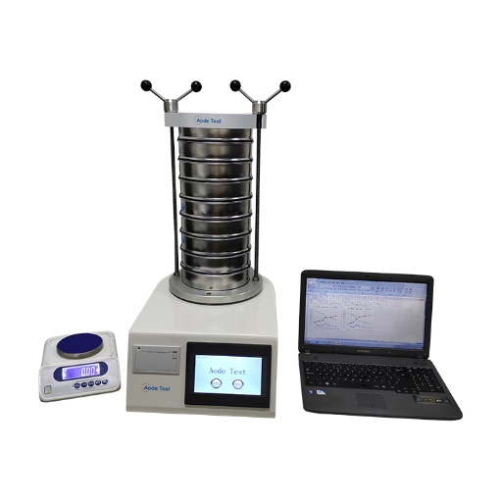

振动筛分仪特点
- 标准：符合国家标准GB/T6003.1-1997；GB/T6003.2-1997标准，符合欧洲药典Ph.Eur.2.9.38的规定
- 通讯：主机带有232接口可以与电脑和电子秤相互通讯。
- 管理：仪器设置有管理员登陆和操作员登陆，管理员和操作员设有不同权限
- 驱动：采用电磁驱动，这种驱动方式能让样品产生三维的抛掷运动，使得筛分样品能均匀地分散在整个筛网上，当近筛颗粒堵住筛孔会被再次抛起让更小的粉末颗粒通过筛孔
- 证书：每组标准筛都有国家认可部门的检验证书，支持用户进行第三方检测,符合国际标准 ISO3310 ISO565 ASTME11国家标准 GB/6003.2-1997 GB/T6003.1-2012 ,筛框筛网材质 全不锈钢 型号304
- 软件：配有SMART筛析分析软件，筛分全程可自动称量、计算、分析。软件可以生成各级筛层的粒度分布曲线，可与激光粒度仪数据对比参照
- 紧固：快速舒适夹具，S型双相顶盖设计，可快速更换标准筛
- 操控：7寸彩色触摸屏操控，实时可以了解筛分数据，筛分数据一目了然
- 设置：可设置连续、间歇、定时的筛分方式相互转换，应对不同样品的筛分实验
- 可视：配有可视透明顶盖和可视透明隔圈可以观察整个筛分过程
- 保存：既可以在主机上也可以在电脑上保存、打印和筛分数据，对测试的结果可以导出报告或电子保存
- 功能：采用电磁驱动筛分方式，可以在较短的时间内以高能的三维抛掷筛分得到更高的分离精度和可重复的结果
- 比较：行业范围内可进行可比较、可重复性的筛分结果
- 效率: 筛分软件可以完全参与到筛分实验当中，让您体会到舒适的筛分过程，可减轻操作人员的劳动强度，提高工作效率。
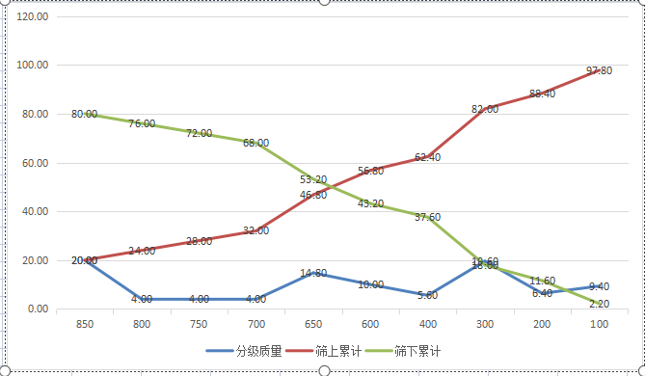

振动筛分仪的应用

适用于大专院校及实验室和科研单位对固体粉末粒度的筛分和分级，广泛应用于制药、化工、材料、冶金、油漆、涂料、铸模和塑形用沙、洗衣粉、土壤、合成肥料、烟草、咖啡、矿物、面粉、种子、原料API、制剂颗粒、辅料、金属粉末、树脂、化学品、煤炭、建筑和填充材料、制剂颗粒、辅料等等
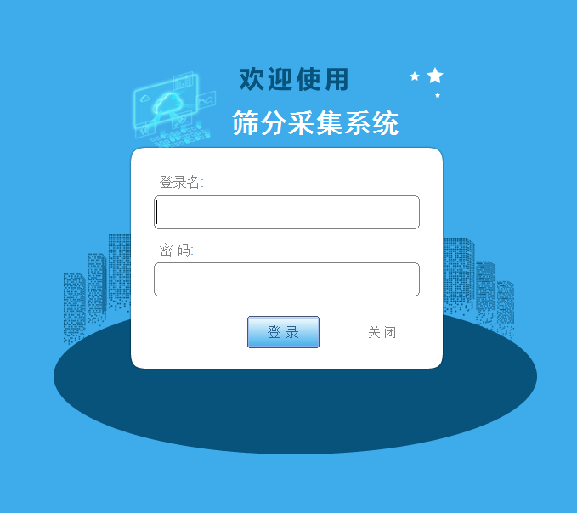
Aode-200A振动筛分仪简介
Aode-200 A智能电磁振动筛分仪，是丹东奥德仪器有限公司研发设计生产的实验室筛分仪器。是目前国内先进的一款实验室筛分仪，仪器配有英文程序和中文程序，是国内家独家配有筛分软件的国产智能筛分仪。仪器设计简洁大方，易安装，操作简单，外观更具时尚流线感。工作方式是通过电磁驱动，进行三维振动筛分，并可根据需求进行振幅调节，适合筛分各种样品。可以满足粉体颗粒筛分的更高要求。适用于药典、粗集料、细集料、粉末颗粒的粒度分布测试，粒度分级测试等，仪器自身带有筛分采集系统软件，可以自动称量样品重量上传到软件中,可自动计算出筛余量、质量百分比、分级质量百分比（筛上百分比）、筛下百分比（通过率百分比）、累计筛余百分比（筛上累计百分比）计算结束后自动生成粒度分布曲线，并可以选择曲线显示的方式。仪器自带筛分采集系统软件能对粉末粒度的分布一目了然。用户可以设定管理员或操作员进行操作管理。筛分结果可以无限量保存和打印，还可对已经操作步骤或测试过的结果进行审计追踪。
振动筛分仪原理
Aode-200A采用电磁驱动，这种驱动方式能让样品产生三维的抛掷运动，使得筛分样品能均匀地分散在整个筛网上，当近筛颗粒堵住筛孔会被再次抛起让更小的粉末颗粒通过筛孔。这种电磁振动会给您的筛分带来：高频率、高负荷、高效率和安静的筛分过程，在较短的时间内产生更高的筛分效果。奥德所有电磁筛分仪系列均采用以电磁驱动力作为筛分动力源。
如您想了解更多关于Aode-200A电磁振动筛分仪报价、型号、参数等信息，欢迎来电或留言咨询
以上信息由丹东奥德仪器有限公司为您提供
如果您的样品是质量轻、易吸附、易团聚，易起静电的样品，那就用我们为您准备的更为精密的筛分仪-声波振动筛分仪，筛分下限为5微米。如您在筛分实验中遇到困难可以随时向我们咨询，我们可以为您提供免费的解决方案。
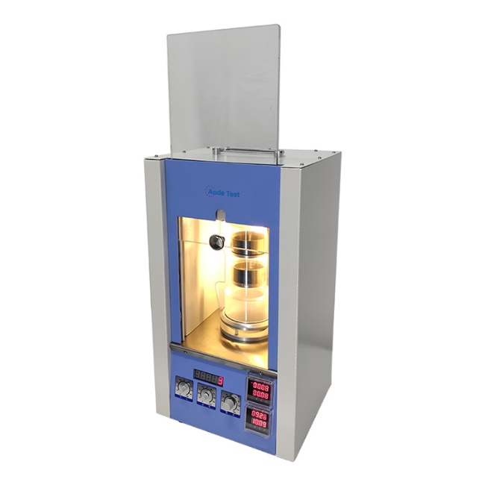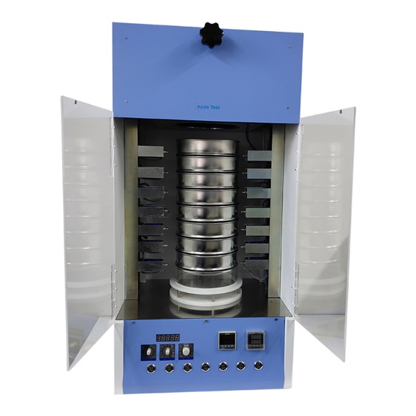
相关筛分仪产品
